1. GİRİŞ

Malta humması veya Akdeniz humması olarak da Brucella cinsi içerisindeki bakterilerin neden olduğu zoonoz hastalık brusellozis olarak isimlendirilmektedir. İlk kez 1897'de Danimarkalı veteriner hekim Berhnhard Bang Brucella abortus`u saflaştırmıştır. Bu nedenle hastalık Bang hastalığı olarak da bilinmektedir (Hoover ve ark, 1997; Erol, 2007; Godfroid ve ark, 2011).
Hayvanlarda neden olduğu yavru kaybı, süt veriminde azalma, damızlık değeri kaybı, kısırlık gibi zararlar dikkate alındığında brusellozis evcil hayvanların en önemli hastalıklarından biri olarak kabul edilmektedir. Hastalığın çabuk yayılması, kontrol ve mücadelesinin uzun süre alması ve masraflı olması bu hastalıkla mücadeleyi zorlaştıran en önemli nedenlerdir. Hayvansal protein kaynaklarına olan olumsuz etkisi, hayvan ve hayvansal ürünlerin ticaretine engel teşkil etmesi ve çoğunluğu kırsal kesimde bulunan kısıtlı imkanlara sahip hayvan yetiştiricilerinin sosyo-ekonomik gelişmesini engellemesi gibi zararlarının olması bir başka faktördür. Bazı gelişmiş ülkelerde brusellozis hayvanlar arasında tamamen eradike edilmiş olmakla birlikte, ülkemizde hayvanlar arasında oldukça yaygın bir hastalıktır. Özellikle Ankara ovasında, Konya yöresinde, güneydoğu Anadolu’da Diyarbakır ve Urfa yörelerinde hayvanlarda yaygındır (Sözen, 2007; Sümerkan, 2007). Ülkemizde de sıkça rastlanan Brucella enfeksiyonları yetiştiricilerimizin ekonomik kayıplarına neden olmasının yanında, sürdürebilir hayvancılığımıza da olumsuz etkiler yapmaktadır. Hastalık temelde hayvan hastalığı olmakla birlikte, dünya çapında her yıl 500,000’den fazla insan vakası bildirilmesi nedeniyle en önemli zoonozlardan biri olarak kabul edilmektedir (GTHB, 2012).
Brusellozisin sığır ve koyunlarda yaygınlığının belirlenebilmesi için Mayıs/Haziran-2011 tarihleri arasında yürütülen saha çalışmalarının ilk değerlendirmelerine göre sığırlarda sürü prevalansı %7,8 (fert prevalansı %2,7), koyunlarda sürü prevalansı %22,5 (fert prevalansı %3,4) olarak bildirilmiştir. Elde edilen sonuçlar Bakanlığımız uzmanları tarafından değerlendirildiğinde, ülkemizde brusella ile mücadelede kitle aşılaması yapılmasının en etkili yöntem olduğuna, kitle aşılamasının ise her yaştaki hayvana güvenilir olarak uygulanabilecek konjunktival aşılama ile yapılmasına karar verilmiştir. Brusella ulusal referans laboratuvarımız olan Pendik Veteriner Kontrol Enstitü Müdürlüğü ülkemizde uygulanacak mücadelede kullanılmak üzere konjunktival brusella aşısı üretmektedir (GTHB, 2012).
Hücre duvarı bakterinin stabilizasyonu için anatomik ve fonksiyonel bir bariyer olup, hastalık sırasında konak immunitesi ile ilk karşılaşan kısımdır. Brusellaların antijenik yapıları türlere göre farklılıklar göstermektedir. Dış membran proteinlerinin (OMP) farklı türlerde değişik yapılarda olduğu gösterilmiştir. Major antijen olan LPS antijenleri hücre yüzeyinde yer aldıkları halde, protein antijenlerinin büyük kısmı hücre içinde bulunur (He, 2009).
Dış membran proteinlerinin tanımlanması ve çalışılması, bu bakterilerin virulens özelliklerinin anlaşılmasında önemli bir adımdır. Şu ana kadar, brusella supernatantlarının direk fraksiyonlanarak çalışılması ile çok fazla başarıya ulaşılamamıştır. Buna ek olarak, Gram negatif bakterilerin membranlarında LPS ve fosfolipidlere ek olarak, dış membran proteinlerini de içermektedir. Brusella OMP moleküler ağırlıklarına göre sınıflandırılmışlar. Üç önemli OMP, Omp25 (25-27 kDa), Omp2b (36-38 kDa) ve Omp31 (31-34 kDa) olarak sınıflandırılmıştır (Dubray and Bezard, 1980; Verstreate ve ark, 1982; Cloeckaert ve ark, 2002)
B. melitensis'in dış membran proteini Omp31 koruyucu bir immünojen olarak kabul edilir ve önemli bir aşı adayıdır. Rekombinant dış membran proteini Omp31 (rOmp31)’in aşı adayı olma potansiyelini bulmak için deneysel çalışmalarda kullanılabilecek deneysel bir araç olma özelliği vardır. Bu çalışmada Brucella melitensis aşı suşundan omp31 geninin klonlanması amaçlanmıştır. Böylelikle bu çalışmanın aşı geliştirmek, hızlı tanı kiti geliştirmek gibi daha ileri çalışmalarda kullanılabilecek yerli ve potansiyel bir ön çalışma olacağı düşünülmüştür. Ayrıca, ileri çalışmalarla bu klon araç kullanılarak aşı adayı bir rekombinant klon olup olmadığı araştırılacaktır.

2. GENEL BİLGİLER

2.1. Tarihçe

Brusellozisin bulaşıcı karakterde bir hastalık olduğu bu yüztılın başından beri bilinmekle birlikte, 1880 yıllarına tam olarak saptanmıştır. İlk olarak 1897'de Danimarkalı veteriner hekim Berhnhard Bang fötal membranlar ile uterus sıvılarından saf Gram negatif koko basilleri izole etmişlerdir. Yurdumuzda ilk brusellozis olgusunun saptanması Hüsamettin Kural ve Mahmut Sabit Akalın (1915) tarafından Kuleli Askeri Hastanesi’nde tedavi edilen bir askerde bildirilmiştir. Hayvanlarda ise laboratuar muayenesi sonucunda ilk Brusellozis olgusunu ortaya koyan Berke (1931) olmuştur (Arda ve ark, 1997).
Brusella türleri; Gram negatif, hareketsiz, sporsuz, genellikle aerobik ve fagositik hücreler içerisinde yaşayabilen intrasellüler mikroorganizmalardır (Taşcı, 2004).
Hayvanlarda, morfolojik, kültürel, biyokimyasal ve serolojik olarak birbirine yakın özellikler gösteren B. abortus, B. melitensis, B. suis, B. ovis, B. canis ve B. neotomae olarak isimlendirilmiş 6 tür bulunmaktadır.

2.2. Etiyoloji

Brusella cinsi bakteriler yaklaşık 0.6-1.5 μm boyutlarında, Gram negatif, hareketsiz, sporsuz, aerobik veya mikroaerofil, katalaz pozitif, kokobasillerdir (Hoover ve ark, 1997).
Farklı brusella türleri, belli konaklarda enfeksiyon yapma eğilimindedirler. Örneğin sığırlar enfeksiyondan korunması için abortus aşısı ile aşılanırlar fakar bu aşı B. melitensis için koruyucu değildir (İyisan ve ark, 2000).
Brusella cinsi mikroorganizmaların, %70’lik ethanol ve %1’lik sodium hyphochlorite gibi dezenfektanlar ile tetrasiklin, gentamisin ve streptomisine duyarlı olduğu bildirilirken; basitrasin, penisilin ve sefalosporinlere karşı dirençli oldukları ve pastörizasyon ısısında 10-15 dakikada öldükleri ifade edilmektedir (Hoover ve ark, 1997).
İnsan enfeksiyonu açısından dünya genelinde olguların çoğunda en invazif ve patojenik olan B. melitensis sorumludur. Patojenite yönünden B. suis, B. abortus ve B. canis ise nadirdir (İyisan ve ark, 2000). Enfeksiyona en çok neden olduğu bilinen brusella türleri aşağıda Tablo 1’de verilmiştir.

Tablo 1. İnsanda hastalık yapan brusella türleri ve konakçıları
Brusella Türü | Rezervuarı
Brucella melitensis | Keçi, koyun, sığır
B. abortus | Sığır, at
B. suis | Domuz, Tavşan, Sığır
B. canis | Köpek, Kedi
B. ovis | Koyun

2.3. Üreme ve Biyokimyasal Özellikleri

Brusella türlerinin metabolizması genelde oksidatiftir, optimum üreme ısısı 37°C ve pH 6,6-7,4 arasındadır. Üreme sonrası besi yeri alkalize olur. Üremesi için tiamin, niasin ve biyotine ihtiyaç vardır. Brusella türleri yavaş ürer ve koloniler uygun besi yerlerinde 2-3 gün içinde görünür hale gelirler. Smooth (S) koloniler şeffaf, küçük, yuvarlak, konveks ve hafif tümsek, tam kenarlıdır, düzgün ve parlak bir yüzeye sahiptirler. Serum Dekstroz Agarın kullanıldığı ilk izolasyonda, brusella kolonileri 48 saatten önce nadiren gözükürler. Koloni morfolojileri bakterinin lipopolisakkaritinin (LPS) özelliklerine bağlı olarak smooth (S), rough (R), smooth-rough-intermediate (Ġ) ve mukoid (M) olmak üzere 4 kategoride sınıflandırılabilir (Hoover ve ark, 1997).

2.4. Epidemiyolojisi

Bruselloz, Brucella bakterilerinin yol açtığı, Birleşmiş Milletler Gıda ve Tarım Teşkilatı (FAO), Dünya Sağlık Örgütü (WHO) ve Uluslararası Salgın Hastalıklar Ofisi (OIE) tarafından dünyada en yaygın zoonozis olarak kabul edilmekte olup, tüm olgularda doğrudan ya da dolaylı olarak hayvan teması söz konusudur (Anonim 1).
Brusellozis hem insan hem de hayvan sağlığı sorunu olmasının yanı sıra sosyoekonomik kayıplara da yol açtığı için önemli bir halk sağlığı sorunu olarak kabul edilen, enfekte hayvanların dokularına temas veya ürünlerinin tüketilmesi ile bulaşan ve dünya üzerinde bilinen en yaygın zoonozdur. Tüm dünyada yıllık 500 000 yeni bruselloz olgusu olduğu tahmin edilmektedir (Anonim 1).
Hastalığın görülme sıklığı gelişmiş ülkelerde hayvan brusellozisinin kontrol altına alınması sonucu önemli oranda azalmıştır. Brusellozis dünyanın pek çok yerinde ve yurdumuzda (Latin Amerika, Afrika, Akdeniz bölgesi, Orta Doğu, Batı Asya) halen endemik düzeyde olmak üzere dünyada yaygın görülen bir zoonozdur (Anonim 2, Robinson ve ark, 2010).
Brusellozis ülkemizde hem insanlarda hem de hayvanlarda ihbarı mecburi bir hastalıktır (Anonim 3, Anonim 4). Ancak bildirimlerin ne yazık ki beklenen vaka sayılarının altında olduğu düşünülmektedir (Kılıç, 2012). Yurdumuzda klinik mikrobiyoloji laboratuvarında insanlarda yapılan çalışmanın sonuçlarına göre brusellozis en sık incelenen hastalıklardandır. İncelenen 510 laboratuvarın %71.7’si brusellozis teşhisi için en az bir yöntem kullanmakta ve yılda toplam 1 milyonun üzerinde örneği incelemektedir. Laboratuvarların yarıdan fazlasında serum tüp aglütinasyon testi, yaklaşık dörtte birinde de brusella kültürü yapılabilmekle birlikte bu laboratuvarların %15-20‟sinde tanının geçerli prosedürlere dayanmadığı dikkati çekmektedir (Anonim 5).
İnsanlarda görülen enfeksiyon, ülke veya bölgede hangi hayvan türü fazla ise o türün enfeksiyonları çoğunluktadır. Enfeksiyon insidansında farklı bölgelerde değişken sonuçlar alınmasının başlıca nedenlerinden biri, ulusal ve uluslararası hayvan ticaretinin hareketli olması ve hayvanların sık sık yer değiştirmesidir. İnsan ve hayvan enfeksiyonlarına en çok yol açan 4 türü bulunmaktadır. Bunlardan B. abortus sığır ve bizonlarda, B. melitensis koyun ve keçilerde, B. suis domuz, ren geyiklerinde, B. canis köpek, tilki ve çakallarda enfeksiyon oluşturan türlerdir (Robinson ve ark 2010). İnsanda B. canis enfeksiyonu nadir göülmekle birlikte, B. abortus geniş bir coğrafik yayılım gösterir, B. melitensis ise en sık hastalığa neden olan türdür (Anonim 2, Robinson ve ark, 2010).
Brusellozisin insanlarda bir meslek hastalığı (kan, plasenta, atılmış fetus, uterin sekresyonlar gibi- enfekte hayvan dokularına direk temas) olduğu bilinmekle birlikte başlıca pastörize edilmemiş süt ve süt ürünlerinin tüketimi veya kontamine aerosollerin inhalasyonu ile bulaşmaktadır. Yapılan çalışmalarda brusellozisin kontamine süt ve süt ürünlerini tüketen bireylerde ve mesleği gereği hayvanlarla yakın temasta olan kişilerde en çok görüldüğünü ortaya koymuştur (Anonim 2). Doğal enfeksiyonda en çok B. melitensis’den, sporadik olaylarda ise en çok enfeksiyon etkeni B. abortus’dur. Brucella vektör ve rezervuarları üzerinde yapılmış olan çalışmalarda hastalığın naklinde sinek, sivrisinek tahtakurusu, kene, pire gibi artropodalarla yabani tavşan, sıçan, fare gibi kemiricilerin de rol aldığı rapor edilmiştir (Aydın ve ark, 2006; Erol 2007). Hastalığın yayılımında, kronik olarak enfekte asemptomatik hayvanlar önemli bir rol oynamaktadırlar. Sığır, koyun ve keçilerde B. abortus ve B. melitensis kaynaklı bruselloz vakaları, insanlarda ise önem taşıyan türler sırasıyla B. melitensis, B. suis ve B. abortus olduğu belirtilmiştir (FAO, 2003).
Brusellozis abortus, infertilite, genital organ infeksiyonlarına ve süt veriminin azalmasına sebep olmakla birlikte hastalık kaynaklarının enfekte fetus, enfekte süt, sperma, fötal membranlar, uterus akıntıları, sperma, bulaşık yem ve sular olduğu bildirilmektedir (Kahraman ve ark, 2007).
Brusella türlerini potansiyel biyoterör ajan olmasındaki en önemli sebep enfektif dozunun çok düşük olmasıdır. Biyolojik savaş programı kapsamında ABD tarafından 1954 yılında biyolojik silah haline getirilmiş ilk biyolojik ajanın B. suis olduğu bilinmektedir. Enfektif dozun çok düşük olması klinik mikrobiyoloji laboratuvarları için de etkenin önemli bir tehlike kaynağı olmasına sebep olmuştur. Bu nedenle Brucella türleri risk grubu 3 organizma olarak sınıflandırıldıkları için klinik materyallerden Brucella kültürlerinin asgari bir sınıf-IIA biyogüvenlik kabini içinde gerçekleştirilmesi gerekmektedir (Anonim 3, Robinson ve ark, 2010 ).

2.5. Patogenezisi

Brusella türleri intrasellüler etkenlerdir. Brusellozis bir retikulo-histiositer sistem hastalığıdır ve belli organ ve dokulara affinitesi bulunmaktadır (Arda ve ark, 1997). Etken vücuda herhangi bir yoldan girdikten sonra, lenfatik kanallar ve bölgesel lenf bezleri aracılığı ile ana lenf damarına ve buradan da kan dolaşımına katılır. Kanda bakteriemi sonrasında hematojen yolla parankimatöz organlara taşınır. En önemli lezyonlar lenf dokusu, karaciğer, dalak, kemikiliği ve retiküloendotelieal sistemin diğer kısımlarındaki granulamatöz lezyonlar ve abse formlarıdır. Etken, özellikle memelerde, gebe uterusta, lenf düğümlerinde, testislerde ve seyrek olarak da eklem, tendo kılıfları ve Bursalara yerleşir (Aydın ve ark, 2006).

2.6. Semptomları

Brusellozisin sığırlarda başlıca klinik semptomları arasında yavru atma en önemli semptom olmakla birlikte kısırlık, mastitis ve orşitis bulunmaktadır. Abortuslar genellikle gebeliğin son zamanlarında (6-8. Aylarında) görülür. Etken yavru atmadan önce vücut salgıları ile özellikle süt ve idrarla; sonra ise uterus akıntıları ile etrafa saçılır (Kahraman ve ark, 2007; Arda ve ark, 1997).
Nekropside, plasentalar kalınlaşmış ve fibrinli bir irinle örtülmüştür, yangılıdır. Bazen kan lekeleri görülür, uterusta fibrinli bir iltihap mevcuttur. Atık fötüsün de mide ve bağırsaklarında yangı mevcuttur ve içinde sümüksü kıvamda ve kirli-sarı beyaz renkte bir sıvı bulunur. Lenf bezleri ve dalak ve şişkmiştir. Üzerinde küçük beyaz nekroz odakları vardır. Erkeklerde testis, testisi saran katman ve testis kordonunda değişik derecede nekrozlu ve irinli bir iltihap görülür (Aydın ve ark, 2006).
Brusellozis insanlarda ateş, kırıklık, halsizlik, terleme ve ağrılarla seyreden sinsi bir başlangıcı vardır. Vakaların çoğunda ateş dikkat çekicidir ve genellikle öğleden sonra yükselir, geceleyin artar. İştahsızlık, sinirlilik, halsizlik, zayıflama görülür. Kemik ve eklem ağrıları, baş ağrısı, depresyon ve halsizlik nöropsikiatrik semptomlar, karın ağrısı, kabızlık, ishal, kusma görülebilir (Erol 2007).

2.7. Teşhisi

Brusellozis hayvanlarda çok sinsi bir hastalıktır. Hasta ineklerin klinik teşhisi zor hatta mümkün değildir. Abortusa neden olan pek çok mikroorganizma bulunmaktadır. Ancak abortusların gebeliğn son 6-8. aylarında görülmesi ve nekropside özellikle fötüs ve plasenta üzerinde lezyonlar hastalıktan şüphelendirebilir. Hastalığın kesin teşhisi, yeni atılmış fötüslardan alınan marazi maddeler, kan, serum, süt, plasenta, sperma, vajinal sıvı, idrar ve organlarda tekniğine göre uygun olarak alınan materyallerle laboratuarda yapılacak bakteriyolojik ve serolojik muayeneler sonucu konulur (Arda ve ark, 1997; Kahraman ve ark, 2007).
Brusellozun tanısı başlıca mikroorganizmanın klinik örneklerden izolasyonuna veya serolojik yöntemlerle antikor yanıtının gösterilmesine dayanmaktadır. Brusellozisin laboratuvar teşhisi aşağıdaki sıra ile yapılmaktadır:
A. Bakteriyoskopi: Nekropsi materyalleri modifiye Ziehl-Neelsen veya Köster boyama yöntemleriyle kontrol edilir. Brucella spp. mavi zemin üzerinde kırmızı renkte görünürler (Kahraman ve ark, 2007). Brucella türlerini diğer etkenlerini ayırmada Gram boyama yöntemi de kullanılabilir (Aydın ve ark, 2006).
B. Kültür: Brucella türlerinin ilk izolasyonunda Serum Dekstroz veya Tween Dekstroz Agar’ların kullanılması faydalıdır. Kontaminasyondan şüphesi mevcut ise besi yeri içerisine antibiyotik katılabilir. Ekiminden sonra etkenin üremesi için petri kutuları aerobik koşullarda ve % 10 CO2’li etüve yerleştirilirler ve 1 hafta süre inkübasyona bırakılırlar. Üreyen koloniler morfolojik, kültürel, biyokimyasal, boya testleri, hayvan inokulasyonu ve serolojik yönlerden muayene edilerek etkenin kesin identifikasyonu yapılır (Kahraman ve ark, 2007). Hastalık yapan en önemli brusella türlerinin önemli özellikler aşağıdaki tabloda verilmiştir (Bilgehan, 2009).

Tablo 2. Önemli brusella türlerinin ayırt edici özellikleri
Konak |  | CO₂ İhtiyacı | H₂S Yapımı | Thionin | Bazik Fuksin
B. abortus | Sığır | + | + | - | +
B. melitensis | Koyun, Keçi | - | - | - | +
B. suis | Domuz | - | + | + | -
B. canis | Köpek | - | - | + | -

C. Hayvan Deneyi: Elde edilen kültürler ve kontaminasyon ihtimali olmayan materyaller kobaylara intraperitoneal olarak, kontamine olanlar ise derialtı ve intramuskuler veya kas içi olarak şırınga edilirler. Süt ve idrar gibi kontamine materyaller için kobay inokulasyonu direk kültür yöntemine oranla daha iyi sonuç vermektedir (Aydın ve ark, 2006).
D. Serolojik Testler: Kültürün bazı dezavantajları nedeniyle serolojik tanı önem kazanmaktadır. En az 2 hafta aralıklarla 3 serolojik metodun uygulanmasıyla birlikte alerjik muayenelerin yapılmasının gerektiği bildirilmektedir. Hayvanlarda teşhis amacı ile en çok kullanılan ve en pratik serolojik testler arasında kan ve kan serumu ile aglütinasyon testleri ile süt ile yapılan ring test gelmektedir (Arda ve ark, 1997). İnsanlarda ise tek reseptöre sahip inkomplete antikorların antiglobulin serum aracılığı ile, antijenle birleşip flakonlar teşkil ederek çökmesi esasına dayana Coombs (Antiglobulin) testi pratik öneme sahiptir.
Çeşitli araştırmacılar tarafından gübre, fötus, ve insan kanından çok sayıda faj izolasyonu yapılmıştır. Fakat Rusya’da izole edilmiş olan Tbilisi, Weybridge ve Berkelay fajları referans olarak tip tayininde referans faj olarak kullanılmaktadır (Arda ve ark, 1997).
Bazı ülkelerde sığır, koyun, keçi ve domuz brusellozisin teşhisinde alerjik testler serolojik testler ile birlikte kullanılmaktadır. Alerjik testler koyun ve keçilerde sığırlardan daha iyi sonuç verdiği bildirilmektedir (Arda ve ark, 1997).
Bununla birlikte son yıllarda moleküler yöntemler de suşların identifikasyonlarında pratik ve güvenilir olması açısından sıklıkla tercih edilmektedir. Moleküler tabanlı tanı yöntemlerinin gelişmesi ile virulens özellikler gen düzeyinde saptanmaya başlanmıştır. Brusellozun tanısında moleküler yöntemler de başarıyla kullanılmaktadır (Al Dahouk ve ark, 2011)

2.1.6. Laboratuvar Güvenliği

Brusellozis laboratuvar kaynaklı olduğu bildirilen en yaygın enfeksiyondur. Laboratuvar personeli kültürlere doğrudan temas, kültürlerin koklanması ya da aerosol üreten işlemler dolayısı ile sıklıkla enfekte olmaktadırlar. Brucella spp. içerdiği düşünülen klinik örneklerin en az sınıf-IIA biyogüvenlik kabinleri içinde çalışılması gerekmektedir. Kültürlerde Brucella üretilirse, işleme BGD3 laboratuvarlarda devam edilmelidir (Robinson ve ark, 2010). Yüzey dekontaminasyonu için çamaşır suyu (1/10 sulandırılmış, taze hazırlanmış) kullanılmalıdır. Laboratuvarın içinde otoklav bulunmalı, tüm kültürler işi bittikten sonra hemen otoklavlanmalıdır. Serolojik tanı BGD2 laboratuvarda gerçekleştirilebilir. Serum/plazma örnekleri ile çalışılırken en ciddi risk personele kan-kaynaklı patojenlerin (hepatit virüsleri, HIV) bulaşma riskidir. Serum/plazma ayırma işlemi ve test yapılırken daima eldiven giyilmelidir (Anonim 6).

2.9. Sağaltım

Brusellozis tazminatlı enfeksiyonlardandır, hastaların sağaltımı yapılmamaktadır. Hastalar ayrılarak mezbahaya sevk edilirler (Kahraman ve ark, 2007).

2.10. Korunma

Korunmada özellikle dikkat edilmesi gereken noktalar; Sürüye enfeksiyon sokmamak, Reaktörleri elimine etmek, Hijyenik tedbirler almak, Hayvanları aglütinojen ve aglütinojen olmayan aşılar ile bağışık kılmak şeklinde sıralanmaktadır. (Arda ve ark, 1997, Kahraman ve ark, 2007).

3. GEREÇ ve YÖNTEM

3.1. Gereç

3.1.1. Fenotipik Çalışmalar

3.1.1.1. Brucella melitensis Suşunun Aktivasyonu

Klonlama çalışmasında kullanılan Brucella melitensis suşu, Gıda Tarım ve Hayvancılık Bakanlığı Pendik Veteriner Kontrol Enstitüsü tarafından üretilen liyofilize Brucella melitensis Rev.1 aşı suşunun canlandırılması ile elde edildi. Liyofilize olarak satın alınan suş, Brain Heart Infusion Broth (BHIB) ile rehidrate edilmesinin ardından %7 koyun kanlı agar (KA)’a pasajlandı. Aerobik ortamda 37°C’de 72 saat inkübe edildi. Üreyen bakteri kolonisi BHIB’a ve KA’a pasajlanarak biyokimyasal ve tanısal kontrolleri yapıldı.

Resim 1. Liyofilize Brucella melitensis Rev.1 aşı suşu

3.1.1.2. Besiyerleri

Liyofilize Brucella melitensis Rev.1 aşı suşunun canlandırılmasında BHIB ve %7 koyun kanlı agar (KA) , aşı suşunun canlandırıldıktan sonra saklanmasında skim milk (yağsız süt tozu), üreyen kolonilerden biyokimyasal testlerin yapılmasında oksidasyon fermentasyon (OF) besiyeri ve triple sugar ıron agar (TSIA) kullanıldı.

3.1.1.2.1. Kanlı Agar (Merck 1.10886)

Dehidre besiyeri 40 g/l konsantrasyonda olacak şekilde ısıtılarak distile su içinde eritildi. Karışımın pH’sı 7,2±0,2 ayarlanarak Otoklavda 121ºC'da 15 dak steril edildi. Otoklav çıkışında 45-50ºC'a soğutuldu. %7 oranında defibrine koyun kanı ilave edildi ve karıştırıldı. Petri kutularına 12,5'er ml döküldü

3.1.1.2.2. Brain Hearth Infusion Broth (Oxoid-CM1135)

Besiyeri 3,7 g tartıldı üzerine 100 ml distile su eklendi, mikrodalga fırında eritildi. Karışımın pH’sı 7,2±0,2 ayarlandı, 5 ml’lik tüplere 3 ml olacak şekilde dağıtıldı. Otoklavda 121ºC’de 15 dakika sterilize edildi.

3.1.1.2.3. Skim Milk Powder (Oxoid-LP0031)

Distile su içerisinde %10’luk bir karışım hazırlandı. Bu, taze süt ile eşdeğerdir ve karışım 121°C'de 5 dak süreyle otoklavlama yoluyla sterilize edildi. Sterilizasyon sırasında aşırı ısınmamaya özen gösterilmelidir, aksi takdirde karamelizasyon oluşur.

3.1.1.2.4. Oksidasyon Fermentasyon Besiyeri (Hugh ve Leifson) (Merck 1.10282)

Dehidre besiyeri, 11,0 g/L olacak şekilde distile su içinde eritildi. Karışımın pH’sı 7,2±0,2 ayarlandı. Otoklavda 121°C'de 15 dakika sterilize edildi. Otoklav sonrası 50°C’ye soğuduğunda filtre ile sterilize edilmiş %10'luk karbohidrat çözeltisinden (glikoz, laktoz, vs) 100 ml/L konsantrasyonda olacak şekilde ilave edildi. Karıştırılırak 5 ml standart tüplere dağıtıldı.

3.1.1.2.5. Triple Sugar Iron Agar (Merck 1.03915)

Karbonhidrat fermentasyon testinde kullanıldı. Dehidre besiyeri, 65,0 g/L olacak şekilde distile su içinde eritildi. Karışımın pH’sı 7,2±0,2 ayarlandı. Besiyeri henüz sıvı halde iken, standart 16X160 mm tüplere 7'şer mL olarak dağıtılıp, tüpler 121ºC'da 15 dakika sterilize edildi. Otoklav çıkışında besiyeri henüz sıvı iken tüpler 1-1,5 cm yüksekliğinde bir çubuğa yatırılarak besiyerinin katılaşması beklendi.

3.1.1.3. Ayıraç ve Boyalar

3.1.1.3.1. Oksidaz Ayıracı (Oxoid, BR 64)

Gram negatif bakterilerin oksidaz aktivitelerinin belirlenebilmesi amacı ile kullanıldı. Kullanıma hazır olarak temin edilen oksidaz test kiti buzdolabında (2-8°C) saklandı.

3.1.1.3.2. Hidrojen Peroksit (H₂O₂) (%3’lük)

Ticari olarak temin edilen bu çözelti, organizmaların katalaz aktivitelerini belirlemek amacıyla kullanıldı. Buzdolabında (2-8°C) saklandı.

3.1.1.3.3. Kovaks İndol Ayıracı (Merck 109293)

İzolatların indol aktivitelerinin belirlenebilmesi amacı ile kullanıldı. Kullanıma hazır olarak temin edilen kovacs indol ayıracı buzdolabında (2-8°C) saklandı.

3.1.1.3.4. Gram Boyama Seti (Merck 111885)

İzolatların Gram boyanma morfolojilerinin belirlenebilmesi amacı ile kullanıldı. Ticari olarak temin edilen Gram Boyama Seti oda ısısında tutuldu.

3.1.2. Genotipik Çalışmalar

3.1.2.1. TBE (Tris, Borik Asit, EDTA, pH:8,0) Buffer

10X TBE Stok Solusyonu
Tris Base [tris (hydroxymethyl)aminomethane] ……….……………………….108 g
Borik Asit…………………………………………………………………………55 g
EDTA……………………………………………………………………………..7.5 g

Hazırlanan karışım 800 ml distile suda eritildi. Daha sonra hacim 1000 ml’ye tamamlandı. Karışımın pH’sı 8,0’e ayarlayıp 121°C’de 15 dk otoklav edilidi. Oda ısısında saklandı.

0,5X TBE Kullanma Solusyonu
10X TBE……………………………………………………………………………50 ml
Distile su……………………………………………………………………. ……..950 ml

Belirtilen sıvılar karıştırılarak solüsyon hazırlandı. Hazırlanan bu solüsyondan hem agaroz hazırlamada hem de elektroforez tankı içerisinde kullanıldı.

3.1.2.2. 10X Taq Buffer, dNTP, Taq DNA Polimeraz

10X Taq Buffer (100 mM Tris-HCl, pH 8,3, 500 mM KCl, 25mM MgCl₂), 100 mM deoksinükleotid trifosfat (dNTP) set (dATP, dCTP, dGTP, dTTP), Taq DNA polimeraz (5U), (Fermentas) kullanıldı.

3.1.2.3. Primerler

B. melitensis suşunun dış membran protein geninin (omp31) klonlama amaçlı çoğaltılmasında bu çalışma için dizyn edilen aşağıda belirtilen primer çifti Tablo 3’de verilmiştir.
Tablo 3. Brucella melitensis omp31 geninin amplifikasyonunda kullanılan primerler
Primer | Dizi (5'-3') | Hedef Gen | Ürün uzunluğu (bp) | Tm
Omp31FEco | AAGAATTCACAGACTTTTTCGCCG | omp31 | 790 | 48
Omp31REco | TTGAATTCCGTGGATTAGAACTTGTAG | omp31 |  | 54

Bu primerlerin dizaynı için gen bankasından B. melitensis’e ait omp31 geni tarandı ve gene ait olan dizi üzerinde başlangıç kodonu ile stop kodonları işaretlendi. Dizayn edilen primerde bu bölgelerini içine almasına dikkat edildi. Klonlama işlemini sağlamak amacıyla dizayn edilen primerlere restriksiyon kesim bölgesi eklendi. Eklenen restriksiyon enziminin tanıma bölgesinin genin içerisinde olmamasına dikkat edildi.
GenBank Accession Number: AF076290.2
LOCUS AF076290 36502 bp DNA linear BCT 05-NOV-2001
DEFINITION Brucella melitensis partial cds.
ACCESSION AF076290 AF076289 U39453
ORGANISM Brucella melitensis
Bacteria; Proteobacteria; Alphaproteobacteria; Rhizobiales;
Brucellaceae; Brucella.
REFERENCE 2 (bases 1 to 36502)
AUTHORS Vizcaino,N., Verger,J.M., Grayon,M., Zygmunt,M.S. and Cloeckaert,A.
TITLE DNA polymorphism at the omp-31 locus of Brucella spp.: evidence for a large deletion in Brucella abortus, and other species-specific markers
gene 22897..23619
/gene="omp31"
/note="bme5"
CDS 22897..23619
/gene="omp31"
/note="Omp31; Bme5"
/codon_start=1
/transl_table=11
/product="outer membrane protein"
/protein_id="AAB36693.1"
/db_xref="GI:1457933"
/translation="MKSVILASIAAMFATSAMAADVVVSEPSAPTAAPVDTFSWTGGY
IGINAGYAGGKFKHPFSSFDKEDNEQVSGSLDVTAGGFVGGVQAGYNWQLDNGVVLGA
ETDFQGSSVTGSISAGASGLEGKAETKVEWFGTVRARLGYTATERLMVYGTGGLAYGK
VKSAFNLGDDASALHTWSDKTKAGWTLGAGAEYAINNNWTLKSEYLYTDLGKRNLVDV
DNSFLESKVNFHTVRVGLNYKF"

22741 tttatcccca cttaattggt aaaaatcccg ttaaaaatgt ccaattgtaa ttttttccct
22801 taaatcagca ttacaacgag atgttgcata aaagtgacag actttttcgc cgaatgtgat
22861 taggtaagct ttgtctaatt tacctagagg tttaaaatga aatccgtaat tttggcgtcc
22921 atcgccgcta tgttcgccac gtccgctatg gctgccgacg tggttgtttc tgaaccttcc
22981 gcccctactg ctgctcctgt tgacaccttc tcgtggaccg gcggctatat cggtatcaac
23041 gccggttacg caggcggcaa gttcaagcat ccattttcta gctttgacaa ggaagacaac
23101 gaacaggttt ccggttcgct cgacgtaaca gctggcggct tcgtcggtgg tgttcaggcc
23161 ggttacaact ggcagctcga caacggcgtc gtgctcggcg cggaaaccga cttccaggga
23221 tcgagcgtta cgggttcgat ttcagccggt gccagcggtc tcgaaggcaa agctgaaacc
23281 aaggtcgagt ggttcggcac agttcgtgcc cgtcttggct acacggctac cgaacgcctc
23341 atggtttatg gtaccggcgg tctggcctat ggtaaggtca agtctgcgtt caacctgggt
23401 gatgatgcaa gtgccctgca cacgtggtcc gacaagacga aagctggctg gaccctcggc
23461 gctggtgctg aatatgccat caacaacaac tggacgctca agtcggaata cctctacacc
23521 gacctcggca agcgcaacct cgtcgacgtt gacaatagct tccttgagag caaggtcaat
23581 ttccacactg ttcgcgtcgg tctgaactac aagttctaat ccacgaacac ggaatgaaga
23641 agggccgctc cactccagtc gggcggccct tcttatttgg caagcattat caggcggcgg
23701 gaattgtcct gaatggattt tcgcctttaa ccggctccgc cttgcgcgct cgatacatct

Gen bankasından alınmış olan omp31 genine ait diziyi gösteren kısım yukarda belirtilmiştir. Start kodonu olan “atg” yeşil renk ile, stop kodonu olan “taa” kırmızı renk ve dizayn edilen primer bölgeleri mavi renk ile gösterildi.

3.1.2.4. Plazmid

PZR ile B. melitensis suşundan çoğaltılan omp31 amplikonunun klonlanması için pET28a ekspresyon plazmidi ticari olarak temin edildi.

3.1.2.5. Gel Loading Buffer (6X)

Bromfenol mavisi………………………………………………..............................25 mg
Sükroz………………………………………………………………………………4 g
H₂O…………………………………………………………………………………10 ml
Belirtilen miktardaki maddeler karıştırılarak solüsyon hazırlandı.

3.1.2.6. Agaroz Jel

Agaroz (Sigma)……………….......................................................................... | 1,5 g
TBE (0,5X) ……………………………............................................................ | 100 ml

Tartılan agaroz şişe içerisine alındı. Üzerine 100 ml 0,5X TBE buffer ilave edilerek karıştırıldı ve mikrodalga fırında 3-5 dk kaynatıldı. Homojenize halde olan karışım 40-50 °C’ye kadar soğutuldu. Elektroforez işleminde kullanılacak olan agaroz jelin boyanmasında Safe View (ABM, Canada) boyası, 100 ml %1,5’lik agarose jelin içerisine 7 μl miktarında eklenerek kullanıldı. Sıvı halde olan karışım jel kalıbının içerisine yavaşça ve kabarcık oluşturmayacak şekilde döküldü. Jel kalıbı içine yükleme kuyucuklarını oluşturan taraklar yerleştirilerek 15-20 dk oda ısısında soğumaya bırakıldı. Soğutulan jel, kalıbından çıkarılarak elektroforez tankına yerleştirildi.

3.1.2.7. Marker

PZR sonrası DNA bantlarının büyüklüklerinin belirlenmesinde marker olarak PstI enzimi ile kesilmiş lambda faj DNA’sı (Fermentas) kullanıldı. PstI enzimi ile kesilmiş lambda faj DNA’sı aşağıdaki gibi hazırlandı.
30 µl λ DNA (Fermentas),
30 µl 10x Buffer
4 µl PstI enzimi (Fermentas)
236 µl enjeksiyonluk distile su
Bir saat 37°C’de bekledikten sonra 30 µl loading dye eklenmiştir. Her elektroforez reaksiyonu için 7 µl kullanıldı.
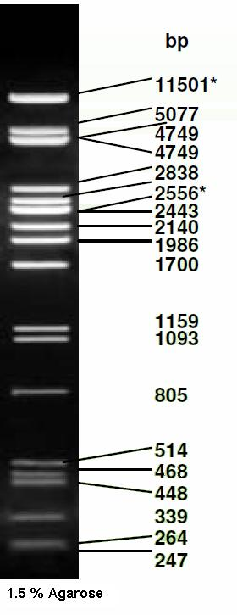
Resim 2. PstI enzimi ile kesilmiş lambda faj DNA’sının görüntüsü

3.1.2.8. Kullanılan Cihazlar

PZR 96 örnek kuyucuklu LongGene A300 (China) marka termal döngüleme cihazında, elektroforez Major Scientific marka, 40 kuyucuk kapasiteli elektroforez tankında, görüntüleme Vilber Lourmat (Infinity VX2, Almanya) marka görüntüleme cihazında, ligasyon ürünlerinin elektrotransformasyonu elektroporatör cihazına (Thermo) gerçekleştirildi.

3.2. Yöntem

3.2.1. Bakterinin Üretilmesi ve Kontrolü

Aşı suşu canlandırılmak amacı ile KA’a ekildikten sonra petri kutularında üreyen koloniler öncelikle makroskobik ve mikroskobik morfolojileri yönünden değerlendirildi. Daha sonra Gram boyamaları ve önemli biyokimyasal testleri yapılarak suşların doğruluğu teyit edildi. Aşağıdaki biyokimyasal testler yönünden inceleme yapıldı.
• Oksidaz Testi: Ayıraç emdirilmiş hazır kağıtlar üzerine bakterinin taze kültüründen koloniler alırak kağıt üzerine sürüldü. 10-15 saniye sonra renk oluşumuna göre değerlendirme yapıldı.
• Katalaz Testi: Katı besi yerinde üremiş olan mikroorganizma kolonilerinden platin öze yardımı ile yeterli miktarda alınarak temiz ve yağsız bir lamın üzerine konuldu. Sonra buna %3’lük hidrojen peroksidden bir damla damlatıldı. Kabarcık oluşup oluşmamasına göre değerlendirme yapıldı.
• Oksidasyon ve/veya Fermentasyon (O/F) Testi: Taze kültüre batırılmış steril iğne her iki besi yerine dikine daldırılmak suretiyle ekildi. Bir tanesine fermentasyonun belirlenebilmesi için 1 cm kalınlıkta olacak tarzda sıvı steril parafin ilave edildi. Tüplerin ağzı iyice kapatıldı ve 37°C de 2 gün inkübasyonda tutuldu. Tüplerdeki renk değişimi değerlendirildi.
• İndol Testi: Mikroorganizmalar içinde triptofan bulunan sıvı besi yerine ekildikten sonra 37°C de 2 gün inkubasyona bırakıldı. Sonra kültürlerin üzerine kovacs ayıracından 0,5 ml ilave edildi ve iyice karıştırıldı. Tüp üst kısmında oluşan kırmızı ve sarı halkalara göre değerlendirme yapıldı.
• Karbonhidrat Fermentasyon Testi: Triple Sugar Iron besiyeri kullanıldı. Taze kültüre batırılmış steril iğne uçlu öze tüpteki yatık besiyerine batırıldı ve çizgi ekim yapıldı. 37ºC’de 2 gün inkübasyona bırakıldı. İnkübasyon sonunda laktoz, sükroz, glikoz fermentasyonu okundu.
• Üreaz Testi: Üreli buyyon içerisine mikroorganizmalar ekildikten sonra 37ºC’de 2 gün inkübasyona bırakıldı. Renk değişimi değerlendirildi (Bilgehan 2009).

3.2.2. Genotipik Çalışmalar

3.2.2.1. B. melitensis Suşundan Total DNA Ekstraksiyonu

Canlandırılan B. melitensis suşundan DNA ekstraksiyonu ticari bir genomik DNA ekstraksiyon kiti (InstaGen Matrix, Bio-Rad) kullanılarak üretici firmanın önerdiği şekilde aşağıdaki gibi gerçekleştirildi.
Bunun için kültürden 3-5 koloni alınarak ependorf tüpü içerisinde 1 ml distile su ile süspanse edilerek yıkandı. 12000 rpm’de 3 dakika santrifüj yapılarak üstte kalan süpernatant döküldü. Dipte kalan pelet üzerine ise 200 μl Instagen matriks ilave edilerek homojen hale getirildi. 56ºC’de 20 dakika inkübe edildikten sonra 10 saniye vortekslendi. 100ºC’de 10 dakika inkübe edilip 10 saniye vortekslendi. 12000 devirde 2-3 dakika santrifüj edildi. DNA kullanılıncaya kadar -20ºC'de bekletildi.

3.2.2.1.1. DNA’nın Elektroforezi

İzole edilen DNA’lar da degradasyon olup olmadığını kontrol etmek amacıyla agaroz jel elektoroforezi, %1 agaroz içeren jelde gerçekleştirildi. Bunun amaçla, 5μl DNA, 1 μl yükleme solüsyonu ile karıştırılarak 100 V’ta 45 dak yürütüldü. Elektroforez sonucunda, başlangıç noktasına yakın, yüksek molekül ağırlıklı tek bir bant gözlenmesi, izole edilen DNA’ların bütünlüğünün tam olduğunu gösterdi (Sambrook ve ark. 1989).

3.2.2.1.2. DNA’nın Saflık Kontrolü ve Miktar Tayinleri

İzolatlardan elde edilen genomik DNA’lar bütünlükleri bakımından agaroz jel elektroforezi ile kontrol edildikten sonra, saflık kontrolleri ve miktar tayinleri Nonadrop (Maestro) ile yapıldı. Cihaz ile DNA’ların 260 nm ve 280 nm’deki absorbansları hesaplandı (OD260 ve OD280) ve bu değerler arasındaki oran kullanılarak DNA’nın saflığı kontrol edildi. OD260/OD280 oranının 1,8-2,0 arasında olması DNA’nın saf olduğunu, bu aralıktan daha aşağıda olması RNA kontaminasyonu olduğunu ve bu aralıktan daha yukarıda olması da protein kontaminasyonu olduğunu göstermektedir (Turner ve ark. 2004).

3.2.2.1.3. Polimeraz Zincir Reaksiyonu (PZR)

PZR işlemi amplifikasyon, elektroforez, görüntüleme ve değerlendirme olmak üzere üç aşamada gerçekleştirildi.

3.2.2.1.3.1. Amplifikasyon

Tüm PZR reaksiyonlarında bir örnek için PZR amplifikasyonu 50 μl toplam hacimde, son konsantrasyon 10X Taq enzimi tampon çözeltisi 1X, dNTP 0,2 mM, primer (her biri için) 0,4 pmol, Taq DNA polymerase 1,5 U olacak şekilde gerçekleştirildi. Tüm PZR reaksiyonlarında master misk aşağıdaki gibi hazırlandı. Kullanılan malzemeler ve miktarları Tablo 4.’de gösterilmiştir.

Tablo 4. PZR işlemine ait reaksiyon bileşenleri ve mastermiksin hazırlanma oranları

Malzeme (Konsantrasyon) | İstenen Son Konsantrasyon | 1 örnek için alınan miktar (μl)
Deionize steril su |  | 41.3 µl
%1,5’lü MgCl₂Buffer (10X) | 1 X | 5
dNTP (10 mM) | 0,2 mM | 1
Primer-F (100 pmol) | 0,4 pmol | 0,2
Primer-R (100 pmol) | 0,4 pmol | 0,2
Taq Polimeraz (5 U) | 0,3 μl/ 50 μl | 0,3
DNA |  | 2
TOPLAM |  | 50

Amplifikasyon için PZR reaksiyon karışımı hazırlandıktan sonra örnek adedi kadar numaralandırılan ependorf tüpleri içine 50’ar μl ilave edildi. Daha sonra üzerine 2’şer μl DNA ekstraktı konularak tüplerin ağzı kapatıldı. Hazırlanan tüpler termal döngüleme cihazlarına yüklenip, aşağıdaki şekilde programlandı (Tablo 5).

Tablo 5. PZR işlemine ait ısıl döngü ve süre diyagramı

Basamak | Döngü Sayısı | Sıcaklık (°C) | Süre (dk)
Ön Denatürasyon | 1 | 94°C | 4
Denatürasyon | 35 | 94°C | 0,5
Bağlanma |  | 52°C | 0,5
Uzama |  | 72°C | 1
Son Uzama | 1 | 72°C | 8
3.2.2.1.3.2. Elektroforez

6X elektroforez boyasından 1 μl alınarak, 5 μl elde edilen PZR ürünleriyle birleştirildi ve jeldeki kuyucuğa yüklendi. Hazırlanan jele amplikon ve marker yükledikten sonra, elektrotlar uygun pozisyonda bağlandıktan sonra 100V 45 dak yürütüldü.

3.2.2.1.3.3. Görüntüleme ve Değerlendirme

Elektroforez işleminin ardından jel, bilgisayara bağlı durumdaki transilluminatör cihazındaki odacığa yerleştirildi ve UV ışığı altında fotoğraflandıktan sonra 855 bp bandında PZR ürünleri elde edilip edilmediği gözlendi. Pozitif amplifikasyon görülen amplikonlar klonlama işlemi için -20 ºC’de muhafaza edildi.

3.2.2.2. pET28a İçeren Escherichia coli BL21 Suşundan Plazmit Ekstraksiyonu

PZR ile B. melitensis suşundan çoğaltılan omp31 amplikonunun klonlanması için seçilen pET28a ekspresyon plazmid vektörünün yapısı Resim 3 ‘de gösterildiği gibidir.

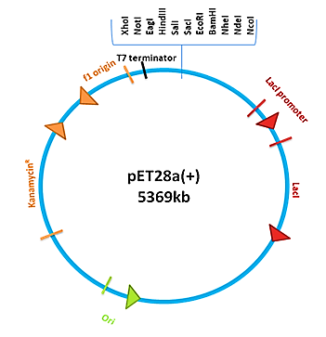
Resim 3. pET28a plazmidinin yapısı (5369 bp)

E. coli BL21 içerisinde yer alan pET28a plazmidi Plazmid Miniprep Kit (Fermentas, K0502) kullanılarak üreticinin belirttiği protokol uygulanarak aşağıdaki gibi elde edildi.
- Bakteri BHIB’a ekildikten sonra 37°C’de 24 saat inkübasyona bırakıldı.
- Tüplerde gelişme gözlendikten sonra plazmit izolasyonu için 1,5 mL’lik mikro santrifüj tüpünde 5 dakika ve 14000 rpm’de santrifüj edildi. Tüpün altında oluşan peletin üzerindeki sıvı, çöküntüye dokunmadan atıldı.
- Peletin üzerine süspansiyon solüsyonundan 250 µL eklendikten sonra tüp vorteks ile 10 33 saniye çalkalandı ve zaman zaman iyi karışım elde etmek için pipetle bir kaç kez çekilerek geri bırakıldı.
- Sonra üzerine 250 µL lizis solüsyonu eklendi ve tüpler aşağı yukarı 4- 6 kez alt üst yapıldı.
- Üzerine 350 µL nötralizasyon solüsyonu eklendi ve yine 4-6 kez alt üst yapıldı.
- Tüpler 5 dakika ve 14000 rpm’de santrifüj edildi.
- Santrifüjden sonra tüpün yan yüzeyinde oluşan sıvı pellete dokunmadan pipetle iki tüpten aynı miktarda çekilerek özel GeneJET tüplerine aktarıldı.
- Sonra tüpler 1 dakika 14000 rpm’de santrifüj edildi ve özel GeneJET tüpünün altına süzülen sıvı atıldı.
- Özel GeneJET tüpünün süzgeci olan kısmına 500 µL yıkama solüsyonu eklendi ve 30-60 saniye ve 14000 rpm’de santrifüj edilerek alttaki sıvı atıldı.
- Alttaki sıvı döküldükten sonra 1 dakika 14000 rpm’de santrifüj işlemi uygulandı ve sonra özel GeneJET tüpünün alt parçası atılarak yerine temiz bir eppendorf tüpü yerleştirildi.
- Filtreli olan tüpe 50 µL Elüsyon tamponundan eklendi ve 2 dakika 14000 rpm’de santrifüj edildi. Temiz tüpe geçen sıvı doğal olarak plazmit içerdiği kabul edildiğinden -20 ºC’de saklandı.

3.2.2.3 pET28a Plazmidi İle Klonlanacak omp31 Genini İçeren Amplikonların Restriksiyonu

İzolasyonu yapılan pET28a plazmid DNA’sı ile restriksiyon kesim yerleri eklenmiş modifiye primerler ile çoğaltılan omp31 geni amplikonları EcoRI endonükleaz enzimi ile kesilerek düz zincir (doğrusal) haline getirildi. Kullanılan primerlere klonlamayı yapabilmek amacıyla eklenen EcoRI endonükleazı genom üzerinde 5'-GAATTC-3' dizisini tanıyan ve DNA’yı keserek yapışkan uç oluşturan enzimdir. pET28a plazmid DNA’sının EcoRI endonükleazı ile kesim reaksiyonu bileşenleri Tablo 6’da, omp31 fragmanını içeren amplikonun EcoRI endonükleazı ile kesim reaksiyon bileşenleri ise Tablo 7’de verildi.

Tablo 6. pET28a plazmid DNA’sının EcoRI endonükleazı ile kesim reaksiyonu
İçerik | Alınan Miktar ( µl)
pET28a plazmid DNA’sı | 10
Fast Digest Buffer | 2
EcoRI | 1
Calf Intestine Alkaline Phosphatase (CIAP) | 1
Deionize Su | 6
TOPLAM | 20

Tablo 7. omp31 geni amplikonunun EcoRI endonükleazları ile kesim reaksiyonu

İçerik | Alınan Miktar (µl)
omp31 geni amplikonu | 10
Fast Digest Buffer | 2
EcoRI | 1
Deionize Su | 7
TOPLAM | 20

Tablo 6 ve Tablo 7’de belirtilen kesim reaksiyonları 37ºC’de yaklaşık 30 dak inkübe edildikten sonra 5’er μl’leri alındı ve DNA markırı ile %1 w/v’lik agaroz jelde incelendi. Geriye kalan reaksiyon ürünleri presipitasyon ile saflaştırıldı. Presipitasyon reaksiyonu için aşağıda belirtilen protokol uygulandı:
• Geriye kalan 15 µl’lik restriksiyon ürünü üzerine 85 µl steril distile su eklenerek hacim 100 µl’ye çıkarıldı.
• 100 µl’lik restriksiyon ürünü içeren hacim içerisine hacim/hacim olacak şekilde yani 100 µl Fenol:Kloroform:İzoamilalkol (24:25:1) eklendi ve karıştırıldıktan sonra, 13000 rpm’de +4 ºC’de 5 dk. santrifüj edildi.
• Santrifüj sonrası oluşan üst şeffaf faz yeni bir ependorf içerisine dikkatlice alındı. Bu aşamada klonlanmak istenen amplikonun restriksiyon reaksiyonundaki üst faz ile klonlanacağı vektöre ait üst faz birleştirildi.
• Üzerine 1/10 hacimde 20 µl 3 M Na Asetat (pH:5.2) eklenip karıştırıldıktan sonra, aynı hacimde 220 µl %100’lük isopropanol eklenip karıştırıldı ve 20 dk. -20 ˚C’de bekletildi. İnkübasyon sonrası 13000 rpm’de +4 ˚C’de 20-30 dk. santrifüj edildi.
• Dikkatli bir şekilde üst sıvı atılarak pellet üzerine 300 µl %70’lik etanol eklendi ve 13000 rpm’de +4 ˚C’de 5 dk. santrifüj edildi.
• Santrifüj sonrası üst sıvı atılarak pellet kuruduktan sonra ligasyon reaksiyonu için 17 µl steril distile suda çözüldü.

3.2.2.4. pET28’a Plazmidi ile Klonlanacak omp31 Genini İçeren Amplikonun Ligasyonu

Presipitasyon aşamasında birleştirilmiş pET28a vektörü ile amplikon ligasyona hazır hale getirildi. omp31 geni amplikonu ile pET28a vektörü için ligasyon reaksiyonu bileşenleri Tablo 8’de verilmiştir.

Tablo 8. omp31 geni amplikonu ile pET28a vektörü için ligasyon reaksiyonu bileşenleri

İçerik | Alınan Miktar
omp31 geni + pET28a plazmidi | 17 µl
T4 DNA Ligaz Buffer | 2 µl
T4 DNA Ligaz | 1 µl
TOPLAM | 20 µl

Elde edilen ligasyon reaksiyonu 22 ºC’de 1 gece inkübe edildi. Daha sonra ligasyon ürünleri için de presipitasyon işlemi uygulanarak enzim ve diğer kimyasallar gibi inhibitörlerden arındırıldı. Son olarak ligasyon karışımı E. coli BL21 bakterisine transferde kullanılmak üzere 10 µl steril distile su ile sulandırıldı ve transformasyona kadar -20 ºC’de saklandı.

3.2.2.5. Elektrokompetan E. coli BL21 Hücrelerinin Hazırlanması

Kompetan bakteri oluşturmada kullanılan E. coli BL21 bakterisi, aşağıda belirtilen protokol uygulanarak kompetan hale getirildi ve ligasyon reaksiyon ürünü ile elektrotransformasyonda kullanıldı. E. coli BL21 bakterisinden kompetan hücre eldesi aşağıda belirtildiği şekilde gerçekleştirildi:
• E. coli BL21 ekilmiş plaktan tek bir koloni alınarak 5 ml TSB (Tryptic soy Broth) broth besiyerine inoküle edilerek 37 ˚C’de gecelik kültüre bırakıldı.
• Ertesi gün 50 ml TSB broth içeren tüpe, 1 ml gecelik kültürden inoküle edildi ve 37 ˚C’de yaklaşık 3 saat inkübe edilerek OD600 ‘deki absorbans değeri OD 0,6-0,8 oluncaya kadar inkübe edildi (sonraki tüm işlemler soğuk zincirde sürdürüldü).
• Absorbansı 0,6-0,8’e erişen 50 ml bakteri kültürünü içeren tüp 5000 rpm’de 10 dakika +4 ˚C’de santrifüj edildi.
• Üst sıvı uzaklaştırılarak pellete 10 ml soğuk steril distile su eklenip homojenize edildi ve +4 ˚C’de 5000 rpm’de 10 dk. santrifüj edilerek üst sıvı atılarak, pellet üzerine tekrar 10 ml steril soğuk distile su eklenip +4 ˚C’de 5000 rpm’de 10 dk. santrifüj edildi.
• Üst sıvı uzaklaştırılarak 10 ml soğuk %10 gliserol içeren steril distile sudan eklendi, karıştırıldıktan sonra +4 ˚C’de 5000 rpm’de 10 dk. santrifüj sonrası üst sıvı atıldı.
• Üzerine tekrar 10 ml soğuk %10 gliserol içeren steril distile sudan eklenerek karıştırıldı ve +4 ˚C’de 5000 rpm’de 10 dk. santrifüj edilip, üst sıvı atıldı.
• Pellet üzerine %10 gliserol içeren steril distile sudan 1 ml eklendikten sonra hafif pipetaj ile homojenize hale gelen hücreler, 100 µl’lik bölümlere ayrılarak kullanılıncaya kadar -80 ºC’de saklandı.

3.2.2.6. Kanamisin İçeren Seçici Besiyerinin Hazırlanması

Plaklarda rekombinantların seçimine dayalı besiyeri içerisine pET28a vektöründe yer alan kanamisin direnci ile ayrım için 50 µg/ml olacak şekilde kanamisin ilave edildi. İstenilen miktara uygun agar besiyeri otoklavlandıktan sonra, uygun sıcaklığa gelmesi beklendi. Besiyerinin her mililitresi içerisindeki antibiyotik (kanamisin) konsantrasyonunun 50 µg olması sağlandı ve petri plaklarına döküldü.

3.2.2.7. Ligasyon Ürünlerinin Elektrotransformasyonu

omp31 genini taşıyan amplikon ile ligasyonu yapılan pET28a vektöründen 10 µl, hazırlanan E. coli BL21 kompetan hücresinden ise 100 µl alınarak aynı tüpte birleştirildi ve elektrotransformasyon küvetine alındı. Daha sonra elektrotransformasyon küveti elektroporatör cihazına (Thermo) yerleştirilerek kapasitansı 15 μF’e, reziztans 335Ω’a ve voltaj 2,5 KV’a getirilip elektrik şoku verildi.
Elektrik şokundan hemen sonra cihazdan alınan küvet içerisine 1 ml TSB broth eklenerek steril bir ependorf tüpü içerisinde 37ºC’de 1 saat inkübasyona bırakıldı. İnkübasyon sonrası her bir transformasyon için seçici kanamisin içeren besiyerine 50 ve 200’er µl’lik hacimler halinde yayma ekim yapıldı. Ertesi gün seçici besiyeri üzerinde üreyen koloniler değerlendirmeye alındı.

3.2.2.8. İnsert Alan Rekombinant Plazmidleri İçeren Kolonilerin Seçimi ve Doğrulanması

Seçici kanamisinli besiyeri plaklarında üreyen pET28a plazmidi içerisine hedef DNA fragmanının (omp31 geni) eklendiği düşünülen koloniler seçildi ve klonlama için kullanılan primerler ile PZR yapılarak kontrol edildi. Ayrıca PZR sonucunda pozitif olan koloniler 50 µg/ml kanamisin içeren TSB broth besiyerinde 37ºC’de inkübe edilerek geliştirildi. Tüpte üreyen transformantlardan plazmid ekstraksiyonu yapılarak klonlamak için kullanılan EcoRI enzimiyle kesilerek, elektroforezi yapıldı ve plazmid ile insert incelendi.

3.2.2.9. Sekans Analizi

Seçici kanamisinli besiyerinden seçilen klonların doğrulaması yapıldıktan sonra elde edilen klondan klonlama primerleri ile PZR yapıldı ve sekans analizi için özel bir firmaya (Macrogen, Güney Kora) gönderildi. Firma saflaştırmayı takiben sekans analizini gerçekleştirdi. Fasta formatında tarafımıza gönderilen bu sekans gen bankası ile karşılaştırıldı. Bunun için nucleotide-nucleotide BLAST programı kullanıldı.

4. BULGULAR

4.1. Bakterinin Üretilmesi ve Kontrolü

Canlandırılan B. melitensis suşu kanlı agar küçük, konveks, düz, yarı saydam koloniler oluşturarak üredi. Üreyen kolonilerden Gram boyama yapıldı. Gram negatif, küçük, kokoid, sporsuz çomakçıklar görüldü. Klonlamada kullanılan B. melitensis suşunun makroskobik ve mikroskobik morfolojisi Resim 4’de gösterilmiştir.
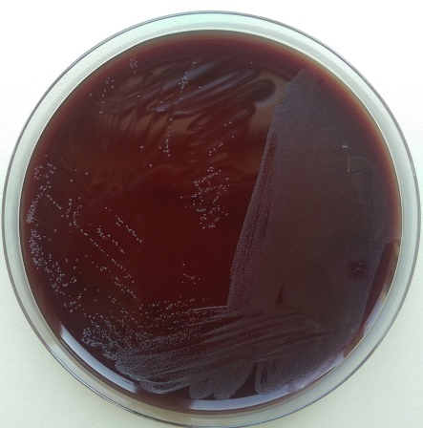

Resim 4. B. melitensis suşunun makroskobik ve mikroskobik morfolojisi

Canlandırılan B. melitensis suşundan klonlama işlemine başlamadan önce suşun kontrolü amacı ile bazı önemli biyokimyasal testleri yapıldı. Yapılan testler arasında oksidaz, katalaz, üreaz, indol, oksidasyon fermentasyon ve karbonhidrat fermentasyon testi (TSI) vardır. Test sonuçları Tablo 9’da verilmiştir.

Tablo 9. B. melitensis suşunun bazı önemli biyokimyasal testlerin sonuçları
Test | B. melitenisis
Oksidaz | +
Katalaz | +
Üre | +
İndol | -
CO₂ İhtiyacı | Yok
TSI’da üreme | +
Glikoz | +
H₂S | -

4.2. Genotipik Çalışmalar

    - omp31 Geninin PZR Amplifikasyonu

Çalışmada kullanılan B. melitensis’e ait omp31 geninin amplifikasyonu için dizayn edilen primerler ve belirtilen reaksiyon koşullarında PZR yapıldı. PZR sonrası elde edilen amplikonun elektroforez sonrası jel görüntüsü aşağıda Resim 5’de gösterilmiştir.
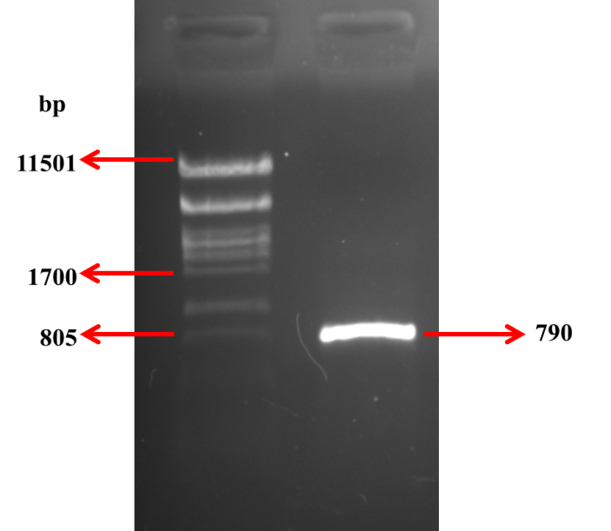
Resim 5. omp31 geninin amplifikasyonu için gerçekleştirilen PZR

    - Çoğaltılan omp31 Geni ve pET28a Vektörü Restriksiyonu

Amplifikasyonu gerçekleştirilen omp31 geninin ve klonlama vektörü olan pET28a’nın kesimleri gerçekleştirildi. Bu amaçla dizayn edilen primerlere eklenen restriksiyon tanıma bölgelerinden EcoRI enzimi ile hem amplikon hem de pET28a plazmidi ayrı ayrı restriksiyon işlemi gerçekleştirildi (Resim 6).

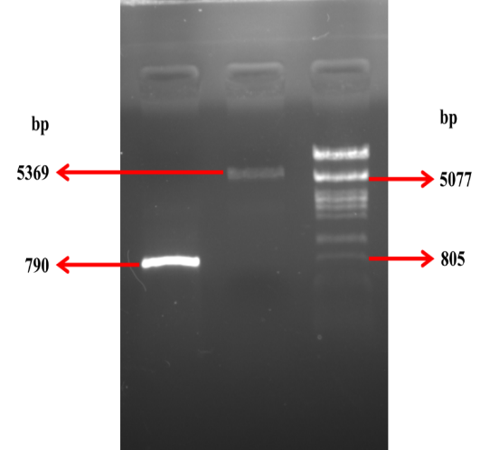
Resim 6. omp31 geni ve pET28a vektörüne ait restriksiyon elektroforez görüntüsü

    - Restriksiyon Sonrası Ligasyon ve Transformasyon

Restriksiyon reaksiyonundan sonra ürünlerin ligasyonu yapıldı ve ardından transformasyon sonrası elde edilen rekombinant bakteri kolonileri kanamisin içeren TSA besiyerinde seçildi. Seçim sonrası rekombinant kolonilerden plazmid ekstraksiyonu yapılarak restriksiyon ile insert ve vektör kontrol edildi. Bu amaçla elde edilen plazmid EcoRI restriksiyon enzimi ile kesildi. Restriksyon sonrası insert ve plazmid birbirinden ayrılarak linear halde jelde iki bant oluşturdu. Bu profile uyan numaralandırılmış klonlar PZR sonrası sekans analizi ile doğrulanmak amacıyla stoklandı.

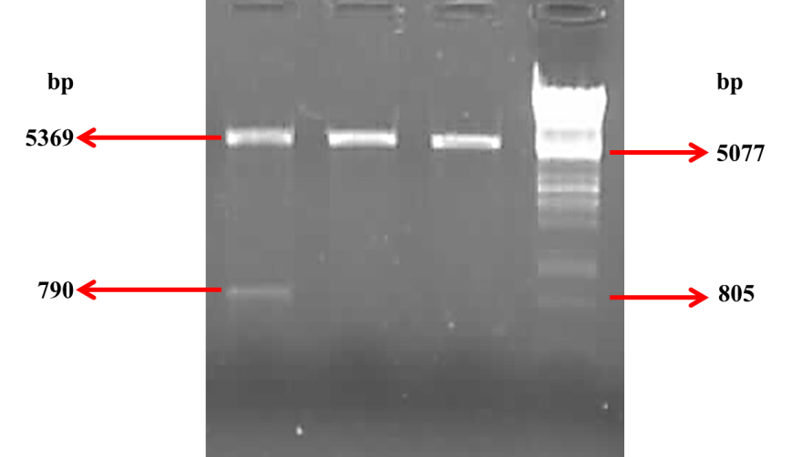
Resim 7. Seçilen transformantlardan plazmid restriksiyonu. İlk sıradaki klonda restriksiyon sonrası insert ve plazmid açığa çıktığından doğru klon olarak seçildi.
Resim 7’de görüldüğü gibi restriksiyon sonrası A klonunun beklenilen büyüklükte (790 bp) inserti almış olarak tespit edildi. Sonrasında yine aynı koloniden PCR yolu ile klonlama için kullanılan primerler ile amplifikasyon yapılarak doğru büyüklükte olup olmadığı test edildi (Resim 8).

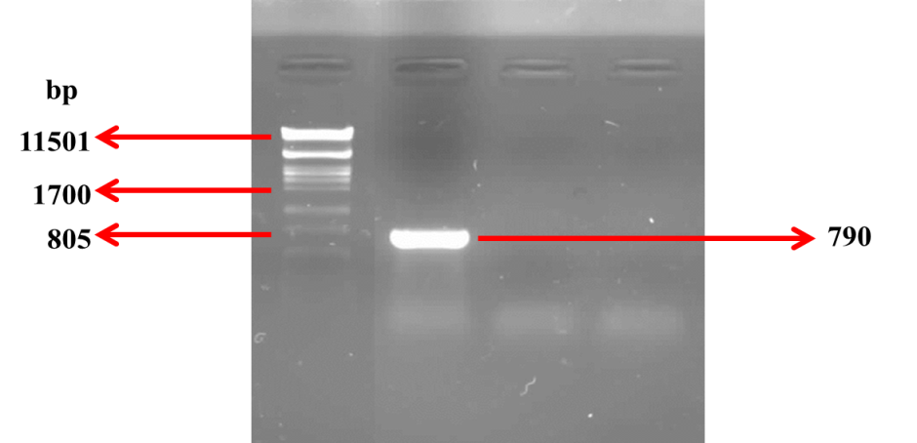
Resim 8. Seçilen klonların PZR ile doğrulanması

    - Sekans Analizi ile Seçilen Klonun Doğrulanması

PZR amplifikasyonu sonrası sekans analizine gönderilen amplikon Gen Bankası ile karşılaştırılarak çoğaltılan ürünün omp31 genine ait olup olmadığı kontrol edildi. Bu amaçla fasta formatında gelen DNA dizisi BioEdit programı ile açılarak https://blast.ncbi.nlm.nih.gov adresine girildi ve BLAST analizi gerçekleştirildi. Analize ait resim aşağıda verilmiştir (Resim 9, Resim 10, Resim 11).

Resim 9. Seçilen klonun (rOmp31) PZR sonrası sekans analizi

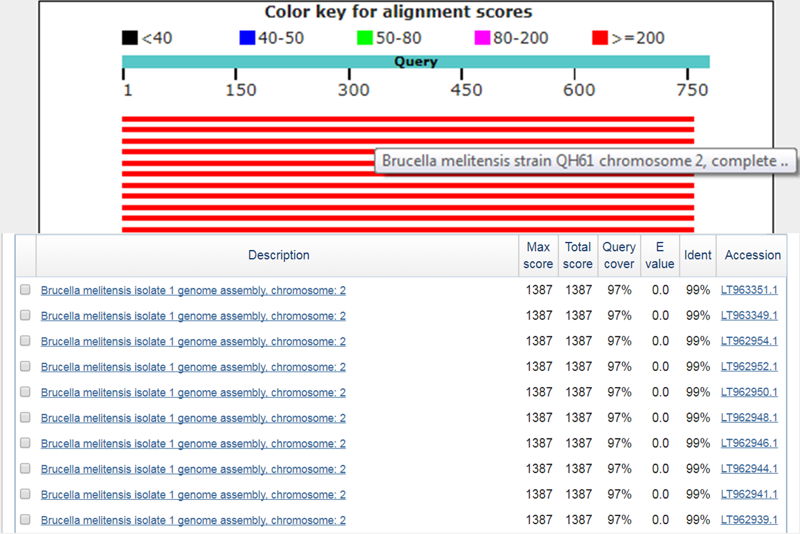
Resim 10. Sekans datasının gen bankası ile karşılaştırılması
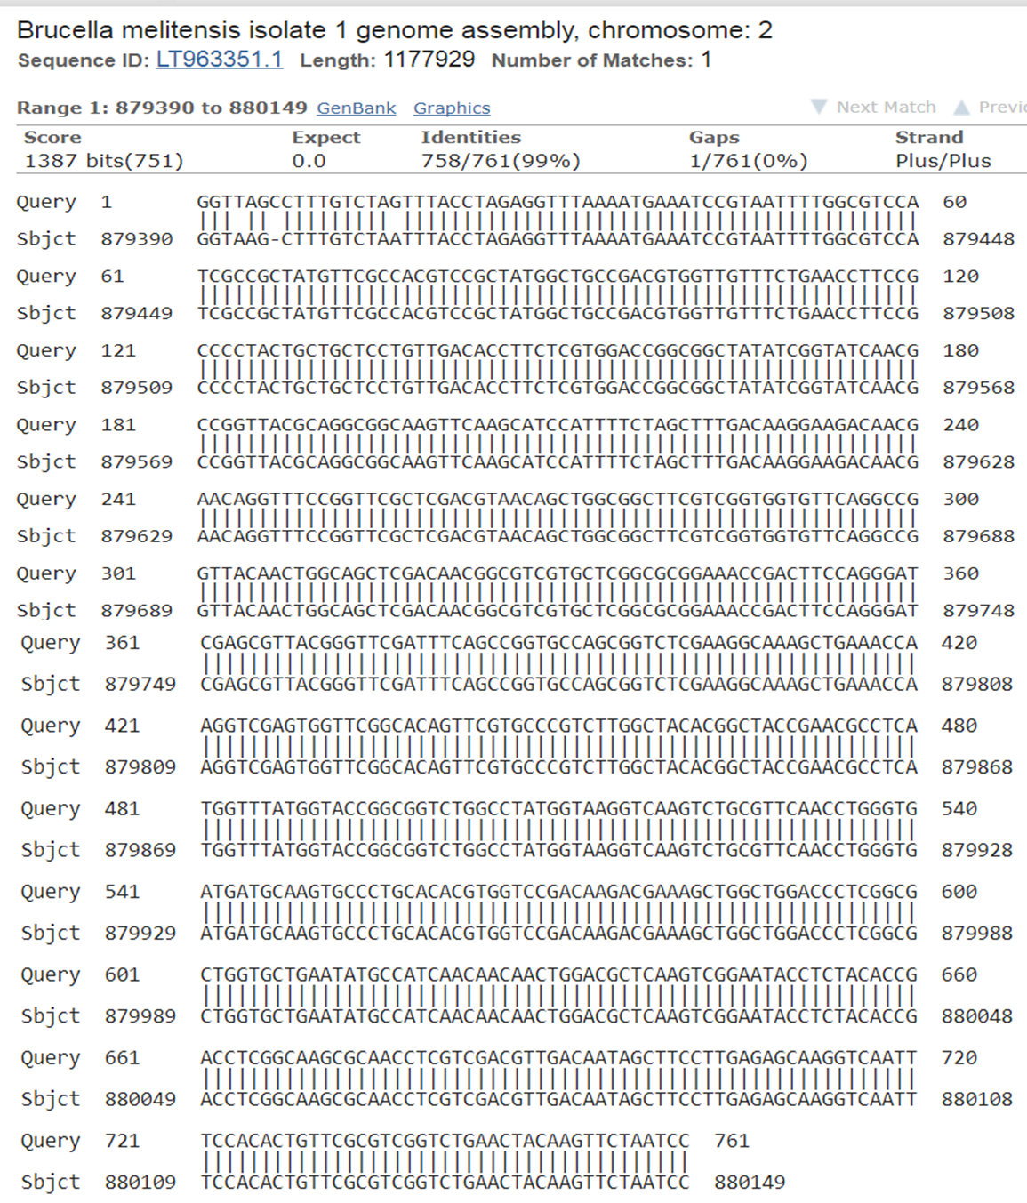

Resim 11. rOmp31 Klonunun Gen bankasındaki omp31 gen dizisi ile karşılaştırılması

5. TARTIŞMA

Memelileri etkileyen enfeksiyöz zoonotik bir hastalık olan brusellozis, Brucella cinsinin farklı türlerinden kaynaklanmaktadır (Delpino ve ark, 2007) ve Akdeniz, Batı Asya, Kuzey Afrika ve Latin Amerika gibi birçok gelişmekte olan ülkede görülmeye devam etmektedir (Cassataro ve ark, 2007). Brusellozis hayvanlarda düşüklerle önemli ekonomik kayıplara neden olur ve insanda potansiyel olarak hayatı tehdit eden çoklu sistem hastalığı olarak bilinir (Sauret ve Vilissova, 2002).
Bruselloz, Avrupada seyrek görülen bir hastalıktır. Son verilere göre 2014 yılındaki vakaların büyük bir kısmı, çalışma çağındaki erkeklerde meydana gelmiş olup, muhtemelen mesleki maruz kalmayı göstermektedir. Çiftlik hayvanlarıyla çalışan kişilerin bruselloz riskini daha fazla taşıdığı bilinmektedir (Corbel, 2006).
Avrupa Birliğine üye güney ülkeler yani Yunanistan, Portekiz ve İspanya tarafından 2014 yılında resmi sığır brusellozu B. melitensis bildirildi. İtalya, bu rapor hazırlanırken 2014 için tam olarak rapor beyan etmemiştir. Yakın tarihli bir araştırmaya göre, İtalya'daki bildirilen brusellozis vakalarının sayısının 2 ila 21 katı olduğu tahmin edilmektedir (Mancini ve ark, 2014).
Brusellozis oranının 2013'e kıyasla arttığı tek ülke Portekiz'dir. 2014'te kuzey Portekiz'de keçi peyniri tarafından gönderilen 13 vaka ile bruselloz salgını ortaya çıkmıştır. Almanya'da, bildirilen brusellozis vakalarının sayısı, 2014'te bir önceki yıla kıyasla neredeyse iki katına çıkmıştır. Artışın arkasındaki nedenler araştırılmaya devam edilmekle birlikte, Türkiye ile olan bağlantı, olguların büyük bir kısmının nedeni olarak bildirilmiştir (Robert Koch Institut, 2015).
Fransa, 2005 yılından beri sığırlarda brusellozisden resmen kurtulmuştur. Ancak, 2012 yılında sığır kökenli insan brusellozis teşhis edilmiştir (Mailles ve ark, 2012). Ayrıca patojenin, yabani hayvan popülasyonlarından evcil sığırlara yeniden geçmiş olabileceği düşünülmektedir (Mick ve ark, 2014).
Avrupa Birliği ortak fonlu brusellozis ile mücadele programları, özellikle de sığır brusellozunu ya da B. melitensis oranını azaltmak için üye devletler düzeyinde faaliyet göstermektedir.

Koşar ve ark. 2001 yılında 280 brusellozis olgusunu değerlendirdikleri çalışmalarında hastaların %40’ının pişmemiş sütten ve süt ürünlerinden üretime ve tüketime devam ettiklerini söylediklerini belirtmiştir. Türkiye’de sindirim yoluyla oluşan brusellozis oranı diğer ülkelere göre daha yüksektir. Ülkemizde süt ve süt ürünlerinin kullanımını araştıran bir çalışmada, peynir yapımında %70 çiğ sütten yararlanıldığı belirlenmiştir (Dabanlıoğlu, 2005; Koşar ve ark, 2001).
Hastalığa yakalanma oranı, çiğ sütten yapılan krema ve tereyağların yenilmesi halinde de oldukça yüksektir. Çünkü özellikle krema yapımında uygulanan santrifüj yönteminde brusellalar süt yağında yaygın biçimde toplanmakta, etkenin miktarı 10-15 kat artmaktadır (İnal ve Ergün, 1990).
Gıda ürünlerindeki bulaşın araştırıldığı çalışmalarda ya doğrudan antijenik yapılar ya da antikorlar aranmaktadır. Gıdalarda Brucella IgG pozitifliği Brucella spp. varlığı veya yokluğu hakkında kesin bilgi vermemekte; ancak hayvanın Brucella ile karşılaşmış olduğunu göstermektedir. Brucella etkeninin gösterilmesinde kültür yöntemleri daha belirleyicidir.
Aşılama, serolojik identifikasyon ve hasta hayvanların izolasyonu, eradikasyon için en pratik yöntemlerdir. Ancak günümüzde kullanılan B. abortus S19 ve B. melitensis REV-1 gibi canlı attenüe aşılar, gebe hayvanlarda düşüklere sebep olabildiği gibi insanlar için de virulandır (Monreal ve ark, 2003; Moriyon ve ark, 2004). Bu nedenle bu suşlar ile hazırlanan canlı attenüe tam bakteri aşıları yerine, çalışmamızda olduğu gibi bakterinin OMP proteinlerinden biriyle hazırlanan aşıların kullanılması hem hayvanlarda hem de insanlarda hastalığa neden olma riski taşımayacağından oldukça önemlidir. Bununla birlikte S koloni oluşturan aşı suşları ile virülan suş antijenik olarak benzer olduğu için buna karşı oluşan antikorları ölçen serolojik testler ikisini ayırt edemezler (Limet ve ark, 1993; Monreal ve ark, 2003, Weynants ve ark, 1997). Bunun sonucunda da yapılan serolojik incelemelerde hayvanın hasta mı yoksa aşı ile korunmakta mı olduğu anlaşılamamaktadır (Moriyon ve ark, 2004).
Cloeckaert ve ark. Bp26 ve omp31 genlerini B. melitensis ve B. ovis’e aktararak, elde edilen mutantların oluşturduğu bağışıklık yanıtı ile orijinal suşun oluşturduğu bağışıklık yanıtı ile karşılaştırmışlar ve her iki aşının da koruyuculuk özelliği arasında anlamlı bir fark olmadığını bildirmişlerdir. Böylece bu mutantların aşı olarak kullanıldıkları takdirde bağışıklık yanıtı oluşturacakları ve serolojik testler ile tanıda hasta ve aşılı hayvanların ayırt edilmesini sağladığını bildirmişlerdir (Cloeckaert ve ark, 2004).

B. abortus 45/20 R suşu aşı amaçlı kullanılmaya çalışılmış ancak stabilitesi çok düşük olduğundan başarısız olmuştur. R suşlar ile hazırlanan aşıların başarısız olmasının en önemli sebebi fazla attenüe olduklarından dolayı bağışık yanıtın güçsüz olmasıdır. R ve S suşlarının karşılaştırıldığı çalışmalarda S suşlarının virulan Brucella suşlarına karşı daha etkili cevap oluşturduğu saptanmıştır (Monreal ve ark, 2003).
Çalışmamızda seçilen B. melitensis REV-1 aşı suşunun seçilme nedenlerinden birisi de daha etkili bağışık yanıt oluşturabilme potansiyelidir. Dış membran proteinlerinin brusella enfeksiyonu sırasında önemli bir rol oynaması ve konak bağışık yanıtını indüklemesi aşı çalışmaları için bakterinin kullanılabilir bir komponenti olduğunu göstermektedir (Ding ve ark, 2005).
Ding ve arkadaşlarının 2002 yılında bildirdikleri gibi, B. suis ve B. melitensis’‘in tüm genom sekanslarının yayınlanmasıyla, brusella dış membran proteinlerinin klonlanabilmesi olasılığı oluşmuştur (Ding ve ark, 2005).
Russo ve ark. taşıyıcı sistem olarak vektörleri kullanarak, L7/L12, OMP25 ve OMP31 gibi brusella proteinlerini salmonella suşlarına klonlayarak bağışık yanıt oluşturmayı amaçlamışlardır (Navarro ve ark, 2004).
Eistein ve arkadaşları 2003 yılında yaptıkları çalışmada adjuvanlı rekombinant OMP31 (rOmp31) proteininin farelerde serum IgG düzeyini artırdığını göstermişlerdir. 2004 yılında B. melitensis rOMP31 proteininin koyunlarda oluşturduğu bağışık yanıtı ve B. ovis’e karşı oluşan serum bakterisidal etkisini araştırmışlardır. B. melitensis’den ekstrakte edilen OMP31 proteini E. coli’de üretilmiş ve koyunlara verildikten sonra oluşan sıvısal bağışık yanıt B. ovis-ELISA ile hücresel bağışık yanıt ise koyunların dersinde OMP31 ile yapılan deri testi ile tespit edilmiştir. Çalışmanın sonucunda OMP31 proteininin farelerde olduğu gibi koyunlarda da sıvısal ve hücresel bağışık yanıtı indüklediği gösterilmiştir (Estein ve ark, 2004).
Ding ve ark. 2005 yılında yayınladıkları çalışmada, B. suis’in yedi dış membran proteinini kodlayan genini klonlayıp E. coli’de eksprese etmişler tavşanlarda oluşan bağışık yanıtı incelemişlerdir (Ding ve ark, 2005).

6. SONUÇ ve ÖNERİLER

Önemli zoonozlardan biri olan brusellozisin ülkemizde duyarlı hayvanlar arasında ve insanlarda yaygın görülmesi nedeniyle kontrol ve eradikasyonu ile ilgili programların aksatılmadan ve dikkatlice yürütülmesi, bölgesel hastalık oranlarının belirlenmesi belirli zaman aralıkları ile tekrarlanması gerekmektedir. Özellikle kırsal kesimde yaşayan halkın bilinçlendirilmesi, tüketilen süt ve süt ürünlerinin kaynatılarak veya pastörize edilerek hazırlanması sağlanmalıdır.
İnsan enfeksiyonlarını durdurmak için hayvanlarda brusellozis kontrolü ve önleme tedbirlerinin uygulanması gerekmektedir. Mesleki maruziyetin önlenmesinde iyi hijyen ve koruyucu giysi / ekipman çok önemlidir. Endemik bölgelerdeki epidemiyolojik araştırmalara ek olarak, aşı deneme çalışmaları ve etkili kontrol ve önleme stratejileri formüle edilmeli ve uygulanmalıdır. Bazı gelişmiş ülkelerde brusellozis ortadan kaldırılmış olsa da, brusellozisin tamamen ortadan kaldırılması için gelişmekte olan ülkelerde hala çok iş yapılmasına ihtiyaç vardır.
B. melitensis'in dış membran proteinlerinden biri olan Omp31 koruyucu bir immünojen olarak kabul edilir ve önemli bir aşı adayıdır. Rekombinant dış membran proteini Omp31 (rOmp31)’in aşı adayı olma potansiyelini bulmak için deneysel çalışmalarda kullanılabilecek deneysel bir komponent olma özelliği vardır. Bu çalışmada B. melitensis aşı suşundan omp31 geninin klonlanması amaçlandı. Böylelikle bu çalışmanın aşı geliştirmek, hızlı tanı kiti geliştirmek gibi daha ileri çalışmalarda kullanılabilecek yerli ve potansiyel bir ön çalışma olacağı düşünüldü. Bundan sonra yapılacak olan çalışmalarla da bu klon araç olarak kullanılarak, aşı adayı bir rekombinant klon olup olmadığı, araştırılacaktır.

KAYNAKLAR

Al Dahouk S, Nöckler K. Implications of laboratory diagnosis on brucellosis therapy. Expert Review of Anti-infective Therapy 2011, 9(7): 833-45.
Anonim 1. Brusellozis.
Erişim Adresi: https://www.researchgate.net/profile/Sueleyman_Utku_Uzun/publication/
301609089_Brucellosis_Brusellozis_Seminer_Sunumu/links/571cbd7208ae7f552a48edfa/Brucellosis-Brusellozis-Seminer-Sunumu.pdf, Erişim Tarihi: 22.12. 2018
Anonim 2. Food and Agriculture Organization of the United Nations, World Organization for Animal Health, and World Health Organization. Brucellosis in human and animals. Geneva: World Health Organization; 2006. WHO/CDS/EPR/2006.7
Anonim 3. Brucella. Sentinel Level Clinical Laboratory Guidelines for Suspected Agents of Bioterrorism and Emerging Infectious Diseases. American Society for Microbiology (ASM). http://www.asm.org/images/PSAB/BrucellaJuly242013.pdf. (son eriĢim tarihi: 12. 12.2013) Anonim 4. Bulaşıcı Hastalıklar Sürveyans ve Kontrol Esasları Yönetmeliğinde Değişiklik Yapılmasına Dair Yönetmelik. Resmi Gazete; 02.04.2011 – 27893. http://www.resmigazete.gov.tr/eskiler/2011/04/20110402-3.htm (son eriĢim tarihi: 06.01.2014)
Anonim 5. T.C. Sağlık Bakanlığı (Bulaşıcı Hastalıkların Sürveyansı ve Kontrolü Projesi TR0802.16-01 Avrupa Birliği ve Dünya Bankası desteği ile) (Akbaş E, Pr Danışmanı). Türkiye’de Bulaşıcı Hastalıkların Tanısında Mikrobiyoloji Laboratuvar Kapasitesi Mevcut Durum Değerlendirmesi: Anket - LabKap2012. XXXV. Türk Mikrobiyoloji Kongresi, Kuşadası, 4 Kasım 2012.
Anonim 6. Ulusal Mikrobiyoloji Standartları. Erişim Adresi: file:///C:/Users/User/Desktop/Erman/UMS-B-MT-19-Bruselloz.pdf
Arda M, Minbay A, Aydın N, Akay Ö, İzgür M, Leloğlu N. Brucella İnfeksiyonları. In: Özel Mikrobiyoloji. 4. baskı. Medisan Yayınevi, Ankara, 1997.
Aydın N, İzgür M, Diker KS, Yardımcı H, Esendal Ö, Paracıkoğlu J, Akan M. Veteriner Mikrobiyoloji (Bakteriyel Hastalıklar). İlke-Emek Yayınları, Ankara, 2006.
Bilgehan H. Klinik Mikrobiyolojik Tanı (5. Baskı), Barış Yayınları, İzmir, 2009.
Cassataro J, Velikovsky CA, Bruno L, Estein SM, de la Barrera S, Bowden R, Fossati CA and Giambartolomei GH. Improved immunogenicity of a vaccination regimen combining a DNA vaccine encoding Brucella melitensis outer membrane protein 31 (Omp31) and recombinant Omp31 boosting. Clinical and Vaccine Immunology 2007, 14: 869-874.
Cloeckaert A, Zygmunt MS, de Wergifosse P, Dubray G, Limet JN. Demonstration of peptidoglycan-associated Brucella outer-membrane proteins by use of monoclonal antibodies. Journal of General Microbiology 1992, 138: 1543-1550.
Cloeckaert A, Jacques I, Grilló MJ, Marín CM, Grayon M, Blasco JM, Verger JM. Development and evaluation as vaccines in mice of Brucella melitensis Rev.1 single and double deletion mutants of the bp26 and omp31 genes coding for antigens of diagnostic significance in ovine brucellosis. Vaccine 2004, 29; 22(21-22): 2827-35.
Corbel MJ. Brucellosis in humans and animals. Geneva: WHO, 2006.
Dabanlıoğlu B. Erzincan ili ve Yöresinde Bruselloz Seroprevalansı ve Seropozitif Olguların Klinik Bulgularla ilişkisi, Doktora Tezi, Erciyes Üniversitesi Sağlık Bilimleri Enstitüsü, Kayseri, 2005.
Delpino MV, Estein SM, Fossati CA, Baldi PC and Cassataro J. Vaccination with Brucella recombinant DnaK and SurA proteins induces protection against Brucella abortus infection in BALB/c mice. Vaccine. 2007, 25: 6721-6729.
Ding XZ, Bhattacharjee A, Nikolich MP, Paulsen IT, Myers G, Seshadri R, L Hoover D. Cloning, expression, and purification of Brucella suis outer membrane proteins. Protein Expression and Purification 2005, 40(1): 134-41.
Dubray G, Bezard G. Isolation of three Brucella abortus cell-wall antigens protective in murine experimental brucellosis. Annales De Recherches Veterinaires 1980 11: 367-373.
Estein SM, Cheves PC, Fiorentino MA, Cassataro J, Paolicchi FA, Bowden RA. Immunogenicity of recombinant Omp31 from Brucella melitensis in rams and serum bactericidal activity against B. ovis. Veterinary Microbiology 2004, 8;102(3-4): 203-13.
Erol İ. Gıda Hijyeni ve Mikrobiyolojisi. Ankara Üniversitesi Veteriner Fakültesi Besin Hijyeni ve Teknolojisi Bölümü, Ankara, 2007.
FAO. Guidelines for coordinated human and animal brucellosis surveillance. FAO Animal Production and Health Paper Rome. 2003.
Gıda, Tarım ve Hayvancılık Bakanlıgı Gıda ve Kontrol Genel Müdürlügü (GTHB). Brusellanın konjuktival ası ile kontrol ve eradikasyonu projesi. 2012. Genelge No: 2012/03.
Godfroid J, Scholz HC, Barbier T, Nicolas C, Wattiau P, Fretin D, Whatmore AM, Cloeckaert A, Blasco JM, Moriyon I, Saegerman C, Muma JB, Al Dahouk S, Neubauer H, Letesson J. Brucellosis at the animal /ecosystem/human interface at the beginning of the 21st century, Preventive Veterinary Medicine. 2011, 102: 118-131.
Hoover DL, Friedlander AM. Brucellosis. Textbook of Military Medicine: Medical Aspects of Chemical and Biological Warfare. Ed: Zajtchuk, R. US Department of the Army, Surgeon General, and the Borden Institute. Washington D.C. 1997.
İnal T, Ergün O. Süt Ürünleri Teknolojisi, Panzehir Yayınları, İstanbul, 1990.
Limet JN, Cloeckaert A, Bezard G, Van Broeck J, Dubray G. Antibody response to the 89-kDa outer membrane protein of Brucella in bovine brucellosis. Journal of Medical Microbiology 1993 ; 39(6):403-7.
İyisan AS, Akmaz Ö, Gökçen S, Ersoy Y, Eskiizmirliler S, Güler L, Gündüz K, Işık N, İçyerioğlu AK, Kalender H, Karaman Z, Küçükayan U, Özcan C, Seyitoğlu Ş, Tuna İ, Tunca T, Üstünakın K, Yurtalan S. Türkiye’de sığır ve koyunlarda brusellozisin seroepidemiyolojisi. Pendik Veteriner Mikrobiyoloji Dergisi 2000, 31(1): 21-75
Kahraman M, Çarlı KT, Şen A, Ülgen M, Çetin C. Genel Hayvan Hastalıkları. Anadolu Üniversitesi Açıköğretim Fakültesi Yayınları, Eskişehir, 2007.
Kılıç S. Bruselloz: Mikrobiyolojik Tanı. Türkiye Klinikleri Journal of Infectious Diseases Special Topics 2012, 5(1):46-66.
Koşar A, Aygündüz M. ve Yaylı G. İki yüz seksen brusellozis olgusunda farklı İki tedavinin karşılaştırılması, İnfeksiyon Dergisi 2001, 15(4): 433-437.
Monreal D, Grilló MJ, González D, Marín CM, De Miguel MJ, López-Goñi I, Blasco JM, Cloeckaert A, Moriyón I. Characterization of Brucella abortus O-polysaccharide and core lipopolysaccharide mutants and demonstration that a complete core is required for rough vaccines to be efficient against Brucella abortus and Brucella ovis in the mouse model. Infection and Immunity 2003, 71(6): 3261-71.
Mancini FR, Bella A, Graziani C, Marianelli C, Mughini-Gras L, Pasquali P. Trends of human brucellosis in Italy, 1998–2010. Epidemiology and Infection 2014,142(6):1188-95.
Mick V, Le Carrou G, Corde Y, Game Y, Jay M, Garin-Bastuji B. Brucella melitensis in France: persistence in wildlife and probable spillover from Alpine ibex to domestic animals. PLoS One. 2014, 9(4):e94168.
Mailles A, Rautureau S, Le Horgne JM, Poignet-Leroux B, d'Arnoux C, Dennetiere G. Re-emergence of brucellosis in cattle in France and risk for human health. EuroSurveillance 2012, 17(30).
Navarro E, Casao MA, Solera J. Diagnosis of human brucellosis using PCR. Expert Review of Molecular Diagnostics 2004, 4(1):115-23.
Robert Koch Institut. Infektions epidemiologisches Jahrbuch meldepflichtiger Krankheiten für 2014. Berlin: RKI; 2015
Robinson BD, Shah S, Jocabson R, Luper D. Brucella. Bioterrorism. In: Garcia LS, Isenberg HD (eds). Clinical Microbiology Procedures Handbook. 2nd ed update, ASM Press, Washington D.C. 2010.
Sambrook J, Fritsch EF, Shuman HA. Molecular Clonning: a Laboratory Manual, 2nd ed., Cold Spring Harbor Laboratory, Cold Spring Harbor, New York, 1989.

Sauret JM, Vilissova N. Human brucellosis. The Journal of the American Board of Family Medicine 2002, 15: 401-406.
Turner PC, Mclennan AG, Bates AD, White MRH. Moleküler Biyoloji Önemli Notlar. Nobel Yayınları 2004.
Verstreate DR, Creasy MT, Caveney NT, Baldwin CL, Blab MW and Winter AJ. Outer membrane proteins of Brucella abortus: isolation and characterization. Infection and Immunity 1982, 35: 979-989.
Weynants V, Gilson D, Cloeckaert A, Tibor A, Denoel P A, Godfroid F, Limet J N, Letesson JJ. Characterization of smooth lipopolysaccharides and O polysaccharides of Brucella species by competition binding assays with monoclonal antibodies. Infection and Immunity 1997; 65(5): 1939–1943.

ÖZGEÇMİŞ

Soyadı, Adı : ORYAŞIN, Erman
Uyruk : T.C.
Doğum yeri ve tarihi : ÇORUM, 27-05-1981
Telefon :
E-mail : ermanoryasin@gmail.com
Yabancı Dil : İngilizce

EĞİTİM

Derece | Kurum | Mezuniyet tarihi
Doktora | Adnan Menderes Üniversitesi, Fen Bilimleri Enstitüsü, Biyoloji | 2012
Y. Lisans | Adnan Menderes Üniversitesi, Fen Bilimleri Enstitüsü, Biyoloji | 2008
Lisans | Adnan Menderes Üniversitesi, Fen-Edebiyat Fakültesi, Biyoloji | 2004

BURSLAR ve ÖDÜLLER:

İŞ DENEYİMİ

Yıl | Yer/Kurum | Ünvan
2017- Devam ediyor | Adnan Menderes Üniversitesi | Uzman

AKADEMİK YAYINLAR

1. MAKALELER

2. PROJELER

3. BİLDİRİLER

A) Uluslarası Kongrelerde Yapılan Bildiriler

B) Ulusal Kongrelerde Yapılan Bildiriler

